

**地域の**

**みなさんが**

**主役**

みんなで介護予防

C:\Users\SPCH687\Desktop\KF24_28.WMF







～介護予防・日常生活支援総合事業～

この事業は, ６５歳以上のすべての方が利用できる曽於市独自の介護予防サー

ビスです。

　その方の健康や生活機能の状態に合わせて,「介護予防・生活支援サービス事

業」や「一般介護予防事業」が利用できます。

住み慣れた地域で,いつまでも元気で楽しく暮らせるように,介護予防・日常生

　　　　　活支援総合事業を積極的に利用しましょう。

曽於市

令和3年4月

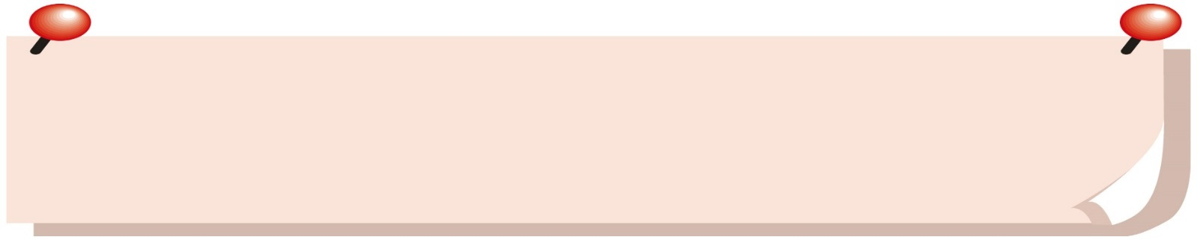

介護予防・日常生活支援総合事業

を利用するためには

まずはご相談下さい!!

支援が必要と思ったら市役所の担当窓口・地域包括支援センター・担当のケアマネジャーなどにご相談下さい。

介護予防をしたい方

元気を維持していきたい方

介護が必要と思われる方

総合事業を申請

要介護認定を申請

非該当

要支援１・２

事業対象者

地域包括支援センターなどで介護予防ケアマネジメントを実施



介護予防給付

訪問看護　通所リハビリ

福祉用具貸与など

介護予防・日常生活支援サービス事業　　（総合事業）

通所型サービス・訪問型サービス

一般介護予防事業　　すべての高齢者が参加可能

介護予防把握事業・介護予防普及啓発事業･地域介護予防活動支援事業など

 【資料①】

総合事業で利用できるサービス

介護予防・生活支援サービス事業



　通所型サービス

デイサービスセンターなどで,日常生活でのさまざまな支援,生活機能を向上させる

ための機能訓練・趣味などを通した高齢者の集いの場の提供などを行います。

|  |  |  |  |  |
| --- | --- | --- | --- | --- |
|  | 基準型 | 短期集中型 | 基準緩和型 | 住民主体型 |
| サービス  内容 | ①生活機能向上のための機能訓練  ②社会参加  ③必要に応じた昼食・入浴・送迎  ④その他 | **リハビリ専門職の訪問と通所を組み合わせたサービス**  ①生活機能向上のための機能訓練  ②社会参加  ③必要に応じた昼食・入浴・送迎  ④その他 | ①生活機能向上のための機能訓練  ②社会参加  ③必要に応じた昼食・入浴・送迎  ④その他 | ①生活機能向上のための機能訓練  ②社会参加  ③昼食  ④その他 |
| サービス  提供時間 | 予防給付基準 | ３～５時間 | ①３～５時間  ②５～７時間 | ２～３時間 |
| サービス  提供者 | 現在の基準 | 理学療法士や作業療法士などの専門職,看護師や准看護師など | 看護師や准看護師  介護予防サポーター | 責任者  介護予防サポーター |
| 実施場所 | 介護サービス事業所など | 介護サービス事業所など | 介護サービス事業所など | 介護サービス事業所  公民館・空家など |
| 利用料 | 予防給付基準 | ３１０円 | ①２６０円  ②３１０円 | １０５円 |



□事業所によりサービス内容や時間が異なる場合があります。

□昼食サービスは事業所により金額が異なりますが,別途負担と

なります。

　　　　　　　　　□担当のケアマネジャーが,本人や状態や希望等に合わせ計画を

　　　　　　　　　　立て支援していきます。



総合事業で利用できるサービス

介護予防・生活支援サービス事業



訪問型サービス

ホームヘルパーや生活支援サポーターなどが訪問して,日常生活でのさまざまな

身体介護や生活援助のサービスを行います。

|  |  |  |  |  |
| --- | --- | --- | --- | --- |
|  | 基準型 | 基準緩和型 | 軽費型 | 住民主体型 |
| サービス  内容 | ①身体介護  ②生活援助  ③その他 | ①生活援助  ②その他 | ①生活援助  ②その他 | ①服薬確認  ②デイサービス送迎  前のお手伝い  ③ゴミの分別・ごみ出  　し  ④その他 |
| サービス  提供時間 | 予防給付基準 | ４５～６０分 | ４５～６０分 | １０分以内 |
| サービス  提供者 | 現在の基準 | 介護サービス事業所など | 介護サービス事業所やシルバー人材センターなど  生活支援サポーター | 介護サービス事業所や社会福祉協議会など  生活支援サポーター |
| 利用料 | 予防給付基準 | ２７０円 | １１０円 | ２０円 |



□サービスにより内容や時間が異なります。

　　　　　　　　　　　□担当のケアマネジャーが,本人や状態や希望等に合わせ計画を

　　　　　　　　　　　　立て支援していきます。



総合事業で利用できるサービス

介護予防・生活支援サービス事業



介護予防ケアマネジメント

　　地域包括支援センターでは,介護予防・日常生活支援総合事業によるサービスが

適切に提供できるように,介護予防ケアマネジメントを行います。

　本人や家族の希望・生活機能の状態などをふまえてケアプランなどを作成し,で

きるだけ自立した生活が送れるようにサポートします。

　また,必要に応じてサービス提供後の状況確認も行います。

C:\Users\SPCH687\Desktop\KF19_13.WMF

C:\Users\SPCH687\Desktop\KF17_15.WMF

C:\Users\SPCH687\Desktop\KF16_04.WMF



総合事業で利用できるサービス

一般介護予防事業

６５歳以上の方すべてが利用できますが,主に比較的心身ともに健康で,自立した

　生活が送れている方の介護予防を目的としています。

　　サービスを利用するだけでなく,本人が地域のボランティアとしてサービスを提供

　する役割を担うことなども期待されています。



介護予防把握事業

　　　地域の実情に応じて収集した情報を活用して,閉じこもりなど何らかの支援が

必要な方を把握して,介護予防活動への参加を勧奨します。



介護予防普及啓発事業

介護予防に関するパンフレットの配布や健康教室や講演会などの開催によっ

介護予防の重要性の周知や自立した生活・社会参加を促進します。



地域介護予防活動支援事業

　　地域住民が主体となって行う介護予防・生活支援サービス事業等において支

　　援する曽於市認定サポーターを養成・育成します。

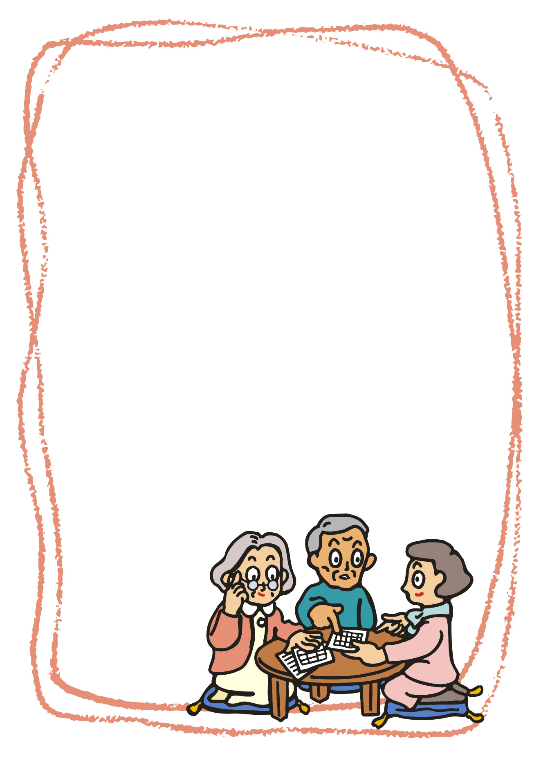



お気軽にご相談ください！

地域包括支援センター　　　　　　0986-76-8824

・末吉地域福祉相談センター　 　 0986-76-7382

・大隅地域福祉相談センター　　　099-482-6333

・財部地域福祉相談センター　 　 0986-72-3732

本庁介護福祉課地域支援係　　　　0986-76-8807

　　　　大隅支所保健福祉課保健係　　　　099-482-5924

財部支所福祉課保健係　　　　　　0986-72-0935

曽於市社会福祉協議会本所　　　　0986-72-0460